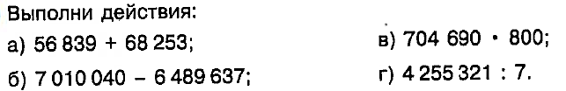
21 октября. ДЗ по математике.
1.

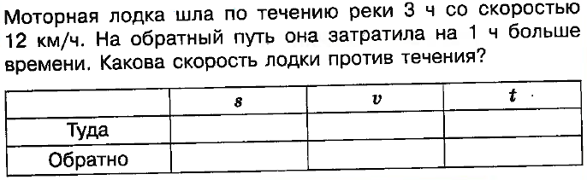
2. Реши задачу, условие задачи оформи в таблице.

